ወያነ ስለምንታያ ብኣኼባ ባህርዳር ክትቁጣዕ ኪኢላ?
ከምቲ ኩሉ ጉዱስ ደላይ ሰላም ህዝቢ ቀርኒ ኣፍሪቃ፡ ብፍላይ ድማ ህዝብታት ኤርትራን ኢትዮጵያን ብማስ ሚድያታት ዝተዓዘቦ ኣኼባ ባህርዳር ብሓቂ ተስፋ ዘስንቕ ዕዉት ምንባሩ ተመስኪሩሉዩ። ቅድሚ ሕጂ ተራእዩ ዘይፈልጥ ቁጽሪ ተሳተፍቲ ዝነበሩዎ፡ በወዳድብኡ ኣዝዩ ጽፉፍ፡ ሰላም ዝሰፈኖ ኣኼባ ከም ዝነበረ ተዓዚብና። ይኹን እንበር በቲ ኣኼባ ዘይተደሰቱ ወያናውያን ምረት ቁጥዔኦም ሰማይ ዓሪጉ ክጽመምዎ ስለ ዘይከኣሉ ብመደበር ተለቪዥን ትግራይ ኣቢሎም ክኹኑኑዎ ተሰሚዖም።
እቲ ኣኼባ ንሰናይ ተበግሶ ዶ/ኣቤይ ደግፉ ዝገልጽዩ ኔሩ። ህዝቢ ኢትዮጵያ ኣብ ነንሕድሕዱ ክፋለስ ወያነ ዝኣጎዶ ሓውን፡ ዶ/ ኣቤይ ህዝቢ ነንሕድሕዱ ክፋቐር ዝተኣጉደ ሓዊ ከጥፍኦ ዝወስዶ ዘሎ ስጉምትን ብንጹር ፈላልዩ ስለ ዝረኣዮን ለውጢ ስለ ዝበለን ብህ.ወ.ሓ.ት. ሕገ መንግስቲ ተጣሒሱ ተባሂሉ። ኣብ መላእ ኢትዮጵያ ንዶ/ኣቤይ ዝድግፍ ሰልፍታትን ኣኼባታትን ካብ ዝተመርጸሉ ግዜ ጀሚሩ ክኻየድ ጸኒሑዩ። ኣብ ኩሉ ህ.ወ.ሓ.ት. ደስ ኣይበላን። እዚ ሕጂ ከቖጥዓ ዝኸኣለ ካብቶም ብዙሓት ግን ዓበይቲ ምኽንያታ ንምጥቃስ፡ 1. እቲ ሓሙሽተ ሚእቲ ሜትሮ ቁመት ዘለዎ ናይ ቀደም ሰንደቕ ዓላማ (ባንደራ) ኢትዮጵያ ወያነ ጨርቂዩ ትርጉም የብሉን ኢላ ዘልገሰቶ ምንባሩ። 2. እዛ ሕጂ ዘላ ባንደርራ ዘይምምባራ። 3. ልዕሊ ኩሉ ዘባሳጨዋ ድማ ባንደራ ኤርትራ ኣብኡ ተንበልብል ምንባራዩ።
ወዮድኣ ወያነ ኣተሓሳስብኣ ካብ ክልል ትግራይ ዘይወጽእ ኮይኑምበር፡ ባንደራ ኤርትራ ኣሽንኳይዶ ኣብ ኢትዮጵያ ኣብ መላእ ዓለም ኤርትራውያን ብብዝሒ ዝነብሩሉ ከተማታት ዓመት መጸት ብምኽንያት ዝኽሪ ማዓልቲ ነጻነት ኤርትራ ብኽብሪ ተሰቒላ ከምተንበልብል ክስቆራ ምተገብኤ።
ካብ ብዙሕ ገለ ከም ኣብነት ዝኸውን እዚ ዝስዕብ ክቐርብ ይከኣል።
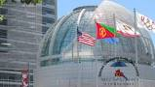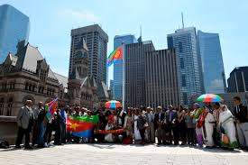
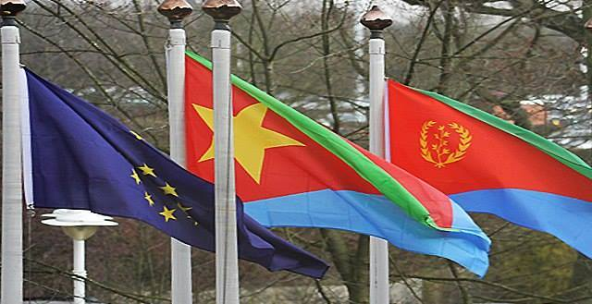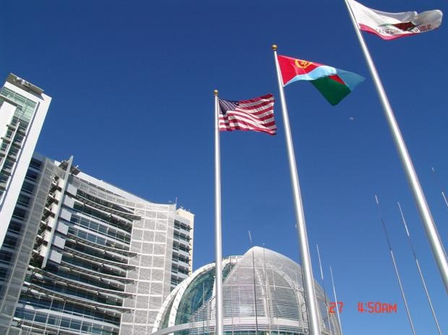
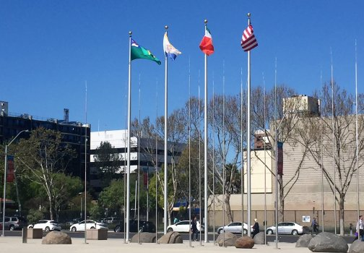
ንሕና ኤርትራውያን ንብድዔ (ትምክሕቲ) ዘይኮነስ መገዲ ሰላም ተኸተልቲ ምዃና፡ ቁኑዕ ቃልሲ ከም ዝዕወት ስለ ንፈልጥ፡ ኣብ ሃገርና ዘሎና ፍቕሪ ኣብ ሰራውር ደምና ዝሰፈረ ስለ ዝኾነ፡ ዋላውን ኣብተን ተደጋጋሚ በደል ኣብ ልዕለና ዝፈጸማ መንግስታት መንነትና ክብሪ ከም ዝረክብ ተጠራጢርና ስለ ዘይንፈልጥ ዓወታትና ብተግባር ይምስከር ኣሎ።
ሰማእታትና ንዘልኣለም ይዘከሩ ዓወት ንሓፋሽ ገብረንጉስ መስመር ሓምለ 6, 2018.

